PELATIHAN PENULISAN NASKAH DRAMA
UNTUK SEMESTER IV PADA PROGRAM STUDI PBSI
UNIVERSITAS BATURAJA

Muhammad Doni Sanjaya¹, Muhammad Rama Sanjaya²
Program Studi Pendidikan Bahasa dan Sastra Indonesia Universitas Baturaja
Email: donireni837@gmail.com¹, Sanjayamuhamadrama@gmail.com²

Abstrak (12pt Bold)

Pelatihan penulisan naskah drama sangat diperlukan bagi seorang mahasiswa, khususnya mahasiswa Program Studi PBSI Universitas Baturaja. Hal ini diperlukan terkait penerapan ilmu yang akan mereka aplikasikan ketika mengajar di sekolah nantinya. Penulisan naskah drama yang baik tidak selalu tergantung akan teks naskah drama yang tersedia pada buku-buku pelajaran khususnya mata pelajaran bahasa Indonesia. Anak-anak sedini mungkin harus dilatih mengembangkan intelegensi dan bakatnya agar lebih mandiri dan berdaya guna bagi mereka nantinya. Metode yang diterapkan pada kegiatan pengabdian masyarakat ini menggunakan metode pelatihan, pendampingan, dan praktik penulisan. Untuk tahap persiapan, kegiatan ini dilakukan koordinasi dengan mitra, menunjuk tim pendamping, dan mempersiapkan materi pelatihan, serta memastikan kesiapan alat dan bahan penunjang pelatihan. Pada tahap pelaksanaan, tim menyampaikan materi pelatihan peserta. Setiap kelompok diberikan contoh naskah drama yang sudah ada, selanjutnya mereka diminta untuk membuat naskah drama hasil karya mereka sendiri. Pada tahap evaluasi, tim pelaksana melakukan monitoring dan evaluasi mengenai tingkat pengetahuan mitra setelah kegiatan pelatihan dan pendampingan dilakukan. Secara keseluruhan, pelaksanaan kegiatan PKM Pelatihan Penulisan Naskah Drama yang dilaksanakan di semester IV Program Studi PBSI Universitas Baturaja ini mendapatkan respon dan antusias yang baik dari para peserta untuk mengikuti pelatihan ini.

Kata kunci: Naskah, Drama, Pelatihan, Petunjuk Pengetahuan, Materi

Abstract

Drama script writing training is very necessary for a student, especially students of the PBSI Study Program, Baturaja University. This is necessary regarding the application of knowledge that they will apply when teaching in schools later. Writing a good drama script does not always depend on the text of the drama script available in textbooks, especially Indonesian language subjects. Children should be trained as early as possible to develop their intelligence and talents to be more independent and efficient for them later. The method applied to this community service activity uses the methods of training, mentoring, and writing practice. For the preparation stage, this activity is carried out in coordination with partners, appointing a companion team, and preparing training materials, as well as ensuring the readiness of training tools and supporting materials. At the implementation stage, the team delivered the participants' training materials. Each group is given an example of an existing drama script, then they are asked to make their own drama script. At the evaluation stage, the implementing team monitors and evaluates the knowledge level of partners after the training and mentoring activities are carried out. Overall, the implementation of the PKM Drama Script Writing Training activity which was held in the fourth semester of the Baturaja University PBSI Study Program received a good response and enthusiasm from the participants to take part in this training.

Keywords: Manuscript, Drama, Training, Knowledge Guide, Material

PENDAHULUAN
Naskah drama adalah teks tertulis yang berupa dialog sebagai dasar panduan bagi para pemain drama dalam menjalankan dan memainkan sebuah cerita (Wiyanto, 2002:31-32). Di sisi lain definisi naskah drama adalah cerita yang dilukiskan dalam bentuk dialog antar tokoh (Suryaman, 2010:10). Berdasarkan kedua pendapat tersebut dapat disimpulkan bahwa naskah drama adalah cerita yang dilukiskan dalam bentuk dialog untuk diperankan oleh para pemain drama sebagai panduan dasar sebuah pertunjukan.
Menulis sebuah naskah drama adalah hal yang tidak mudah dilakukan oleh semua orang, terlebih lagi bagi seorang mahasiswa. Hal ini tentunya dibutuhkan sebuah keterampilan dan wawasan yang luas bagaimana cara menulis naskah drama yang baik dan benar. Diperlukan sebuah proses kreatifitas mulai dari keinginan sampai imajinasi seseorang untuk mewujudkan sebuah karya sastra.
Kegiatan Pengabdian masyarakat ini pada dasarnya mengkaji permasalahan umum mengenai penulisan naskah drama yang baik dan benar. Adapun tujuan dari kegiatan ini adalah untuk menyebarluaskan bagaiman cara menulis naskah drama yang baik, sehingga dapat melahirkan pemikiran konseptual atau gagasan dari mahasiswa itu sendiri. Dengan demikian pengetahuan, keterampilan dan bakat yang mereka miliki dapat berkembang, diarahkan dan dilatih semaksimal mungkin sehingga dapat menghasilkan sebuah karya dari hasil tangan-tangan mereka sendiri.

BAHAN DAN METODE
Metode yang digunakan dalam pemecahan permasalahan penulisan naskah drama ini adalah menggunakan metode pelatihan, pendampingan, dan praktik penulisan. Untuk tahap persiapan, kegiatan ini dilakukan koordinasi dengan mitra, menunjuk tim pendamping, dan mempersiapkan materi pelatihan, serta memastikan kesiapan alat dan bahan penunjang pelatihan. Pada tahap pelaksanaan, tim menyampaikan materi pelatihan peserta. Setiap kelompok diberikan contoh naskah drama yang sudah ada, selanjutnya mereka diminta untuk membuat naskah drama hasil karya mereka sendiri. Pada tahap evaluasi, tim pelaksana melakukan monitoring dan evaluasi mengenai tingkat pengetahuan mitra setelah kegiatan pelatihan dan pendampingan dilakukan.
Pada dasarnya naskah drama adalah teks tertulis yang berupa dialog sebagai dasar panduan bagi para pemain drama dalam menjalankan dan memainkan sebuah cerita (Wiyanto, 2002:31-32). Di sisi lain definisi naskah drama adalah cerita yang dilukiskan dalam bentuk dialog antar tokoh (Suryaman, 2010:10). Berdasarkan kedua pendapat tersebut dapat disimpulkan bahwa naskah drama adalah cerita yang dilukiskan dalam bentuk dialog untuk diperankan oleh para pemain drama sebagai panduan dasar sebuah pertunjukan.
“Perkembangan ilmu pengetahuan dan teknologi telah mengubah dunia, ditandai dengan kemunculan super komputer, robot pintar, kendaraan tanpa pengemudi” (Sanjaya, 2022:22). Demikian juga dengan perkembangan penulisan naskah drama yang mengalami kemajuan dari segi penulisan, tampilan dan lain sebagainya.
Karya sastra merupakan sebuah karya imajinatif, hasil ciptaan manusia yang bersifat kreatif dan estetik. Selain itu, sastra berbicara mengenai kehidupan sehari-hari yang ada di sekitar kita (Sanjaya, 2021:19). Sastra merupakan alat penting bagi pemikir-pemikir untuk menggerakkan pembaca pada kenyataan dan menolongnya mengambil suatu keputusan apabila ia menghadapi masalah. Adanya nilai pendidikan tersebut dapat digunakan sebagai bahan pembelajaran bagi siswa khususnya bagi mahasiswa (Sanjaya, 2022:7).
Seorang pendidik dituntut kreativitasnya untuk mampu menyusun bahan ajar yang inovatif, variatif, menarik, kontekstual, dan sesuai dengan tingkat kebutuhan peserta didik (Sanjaya, 2020:2). Demikian juga dalam penulisan naskah drama diperlukan keterampilan yang khusus bagi seorang mahasiswa agar mendapat pengetahuan yang cukup bagaimana menulis naskah drama dengan baik.

HASIL DAN PEMBAHASAN
Menulis naskah drama sudah tentu memiliki tahapannya. Adapun tahap-tahap dalam menulis naskah drama tersebut adalah sebagai berikut:
- Menentukan jenis drama
- Menentukan tema drama
- Mencari inspirasi ide cerita
- Menentukan alur cerita
- Menentukan tokoh dan karekternya
- Menentukan latar cerita
- Menentukan gaya bahasa yang digunakan
- Membaca dan merevisi naskah drama
Pada tahap pertama, untuk kegiatan menentukan jenis drama, mahasiswa diajak terlebih dahulu untuk menentukan jenis drama yang ingin ditampilkan, seperti drama komedi tragedi, tragedi komedi, melodrama, opera, pantomim, tablo, force, dan satire.
Pada tahap kedua menentukan tema drama, mahasiswa diminta untuk menentukan tema naskah drama yang akan mereka buat, apakah termasuk ke dalam tema estetis (tema keindahan), etis (kepahlawanan, kejujuran, norma sosial), dan religius (berhubungan dengan ketuhanan).

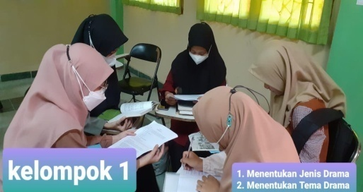

Gambar 1. Kegiatan Menentukan Jenis Drama dan Tema Drama
Pada tahap ketiga mencari inspirasi ide cerita, mahasiswa diminta untuk menuliskan ide ceritanya berdasarkan pengalaman pribadi atau orang disekitarnya melalui peristiwa yang terjadi disekitar penulis atau menyadur cerita yang sudah ada di dalam novel, cerpen, legenda, cerita rakyat dan lain sebagainya.
Pada tahap ke empat menentukan alur cerita, mahasiswa diminta untuk menyusun kerangka cerita baik menggunakan alur maju, mundur, dan campuran. Adapun tahap-tahap perkembangan alur drama pada bagian ke empat ini diperkenalkan kepada mahasiswa berupa:
- Tahap eksposisi, yaitu tahap perkenalan. Mahasiswa diminta untuk memberikan gambaran cerita dan tokoh drama meskipun hanya sepintas.
- Tahap konflik, pada tahap ini mulai membuat permasalah pokok untuk memulai suatu naskah drama.
- Tahap komplikasi, untuk tahap ini mahasiswa diminta untuk membuat naskah drama yang berisi permasalahan yang sudah berkembang dan bertambah rumit.
- Tahap krisis. Pada tahap ini mahasiswa diminta untuk membuat naskah drama yang sudah memasuki puncak konflik yang berisi ketegangan dalam sebuah pertunjukkan drama.
- Tahap resolusi. Untuk tahap ini mahasiswa diminta untuk membuat cerita yang berisikan tahap penyelesaian masalah.
- Tahap keputusan. Pada tahapan ini mahasiswa diminta untuk membuat tahap akhir dari sebuah drama.
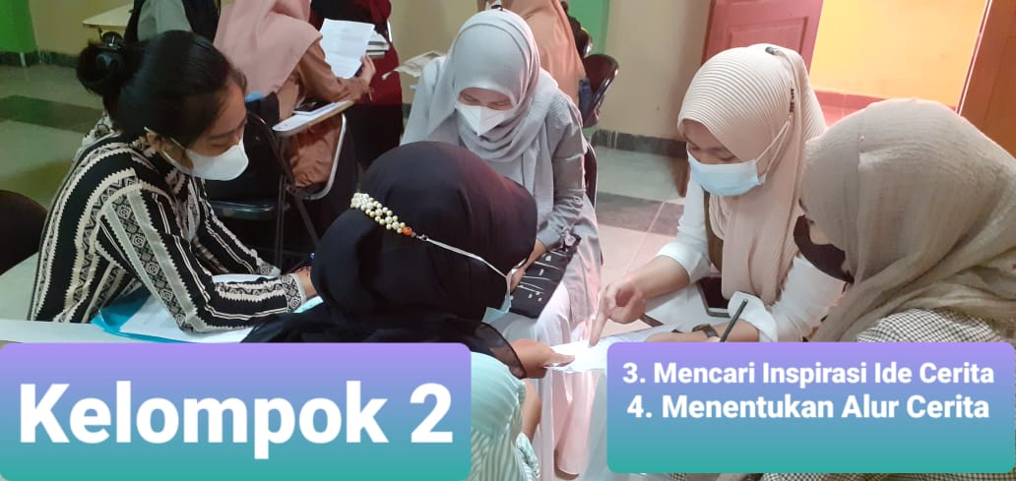

Gambar 2. Kegiatan Mencari Inspirasi Ide Cerita dan Menentukan Alur Cerita
Pada tahap kelima menentukan tokoh dan karakternya mahasiswa diminta untuk membuat tokoh dan peran dalam suatu cerita drama.
Pada tahap keenam menentukan latar cerita, mahasiswa diminta untuk menentukan latar dalam sebuah cerita baik latar waktu, tempat, dan suasana.

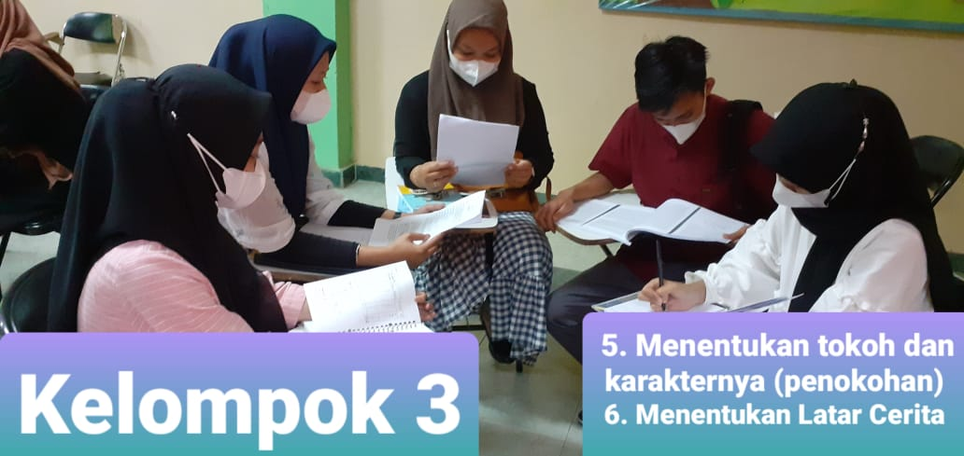

Gambar 3. Kegiatan Menentukan Tokoh dan Karakter Serta Latar Cerita
Pada tahap ketujuh menentukan gaya bahasa yang digunakan, mahasiswa diminta untuk memilih majas atau gaya bahasa, dan warna lokal dalam cerita.
Pada tahap kedelapan, mahasiswa diminta untuk membaca kembali dan merevisi naskah drama yang dianggap masih kurang baik dan lengkap.
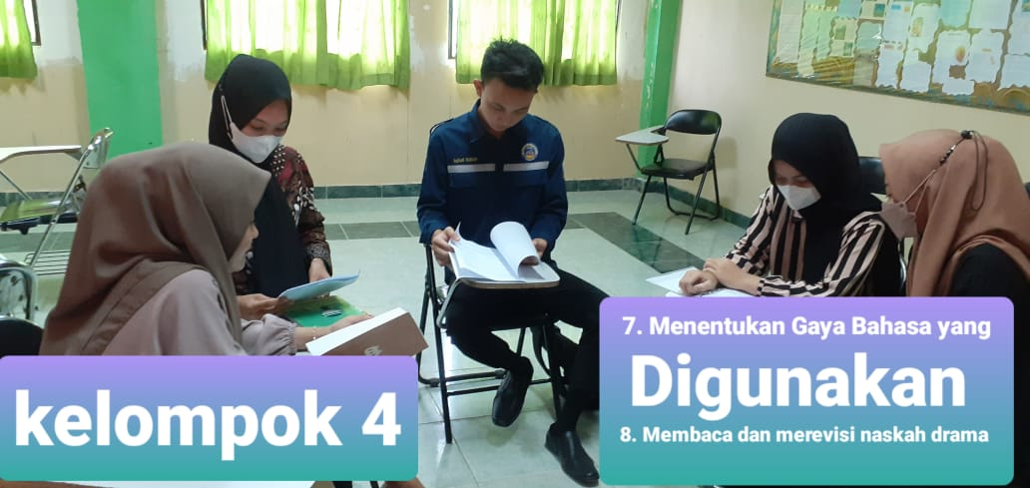

Gambar 4. Kegiatan Menentukan Gaya Bahasa dan Membaca dan Merevisi Naskah Drama

KESIMPULAN
Secara keseluruhan, pelaksanaan kegiatan PKM ini mendapat respon yang baik dari peserta. Para peserta begitu antusias dalam mengikuti pelatihan penulisan naskah drama. Pihak program studi juga memberikan apresiasi yang begitu baik, dimana pelatihan ini dapat memberikan wawasan dan pengalaman baru bagi mahasiswa terkait dalam penulisan naskah drama yang baik.

DAFTAR PUSTAKA

Pustaka yang berupa majalah/jurnal ilmiah:
Sanjaya, M. D., & Sanjaya, M. R.
(2022). Upaya Peningkatan Implementasi Pendidikan Di Era Milenial Di Desa Tanjung Dalam Kabupaten OKU. Educivilia: Jurnal Pengabdian pada Masyarakat, 3(1), 21-33.

Sanjaya, M. D., Sanjaya, M. R., &
Mustika, D. (2021). Analisis
Nilai Moral dalam Kumpulan
Cerpen Keluarga Ku Tak
Semurah Rupiah Karya R Ayi
Hendrawan Supriadi dan
Relevansinya terhadap
Pembelajaran Sastra di
SMA. Jurnal Bindo
Sastra, 5(1), 19-24.

Sanjaya, M. D., Sanjaya, M. R., &
Kusuma, A. B. (2020).
PENYUSUNAN BAHAN
AJAR BAGI GURU MTS
SATU ATAP OKU. JURNAL
PENGABDIAN KEPADA
MASYARAKAT (ABDIMAS)
UNIVERSITAS
BATURAJA, 1(1), 11-17.

Nilawijaya, R., Contessa, E., Sanjaya,
M. R., & Sanjaya, M. D.
(2021). TINJAUAN
SEMIOTIK NOVEL
HIDAYAH DALAM CINTA
KARYA ROHMAT
NURHADI ALKASTANI DAN IMPLEMENTASINYA SEBAGAI BAHAN AJAR SASTRA DI SMA. BASTRANDO, 1(1), 7-16.

Pustaka yang berupajudulbuku:
Suryaman, Isman H (2010). Oksimoron. Jakarta: Gramedia.

Wiyanto. (2002). Terampil Bermain
Drama. Jakarta: Grasindo.

